ALUMNO/A: ___________________________________________

CENTRO O AULA DE: _____________________________________

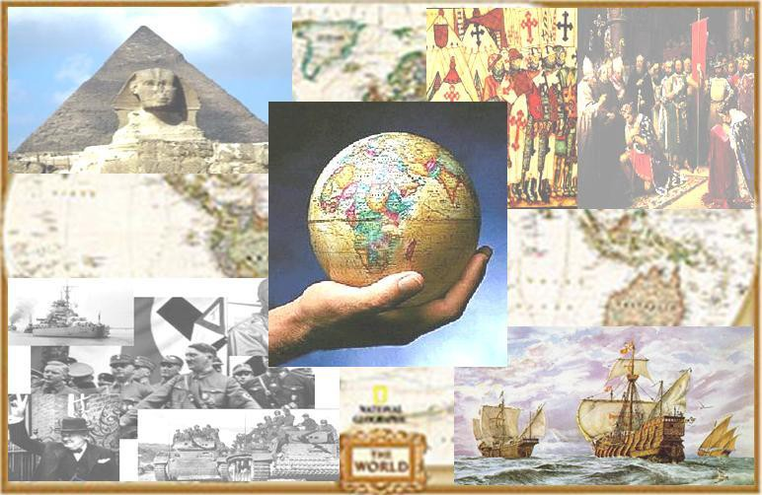

ÁMBITO SOCIAL

MÓDULO 2. Tareas a presentar en la 2ª Evaluación.
social2@cepaantoniogala.es

Haz estos cuatro ejercicios:

  - ¿Qué acontecimientos marcan el principio y el final de la Edad Moderna?

  - Haz una lista con los acontecimientos más importantes de esta época.

  - Completa este texto sobre el nacimiento del capitalismo:

El capitalismo se caracterizó por:
- Aumento de la , favorecido por la llegada de metales preciosos (oro y plata) de América.
- Crecimiento de la , debido al crecimiento demográfico europeo y la ampliación de los mercados de ultramar.
- Nacimiento de la , que acumulaba dinero y daba préstamos con interés.
- Uso de la , documento que permitía llevar una cantidad de dinero sin llevar el efectivo durante el viaje.
- Creación de (corporaciones de comerciantes) y (edificios donde se llevaban a cabo las transacciones comerciales).

  - Explica en qué consistía el putting out s

Realiza estos dos ejercicios:

- Señala con una X las razones que provocaron la Reforma Protestante:

Ambiciones terrenales de los Papas
Desarrollo del arte renacentista
Lujo y ostentación de los obispos
Auge del comercio atlántico
Falta de preparación del bajo clero
Cobro por el perdón de los pecados
Teorías de Maquiavelo
Vida poco ejemplar del clero

- Completa este cuadro comparando la doctrina protestante con las propuestas de la Contrarreforma del Concilio de Trento.

Reforma Protestante Concilio de Trento

Buenas obras

Biblia

Sacerdotes

Sacramentos

Eucaristía

Virgen y Santos

Papa

- Subraya las frases que identifiquen mejor al Humanismo:

- Movimiento intelectual de los siglos XIV y XV.

- Cree que Dios es el centro de todas las cosas.

- Se inspira en la Antigüedad grecolatina.

- Trata de dar explicaciones religiosas del universo.

- Concibe al ser humano como centro del mundo.

- Se dedicó en gran medida a estudiar los textos clásicos.

- Fue un movimiento propio de la Edad Media.

- Intentó buscar explicaciones racionales de los fenómenos naturales.

- ¿A qué humanista pertenece este texto? Justifica tu respuesta.

“Hay dos maneras de combatir: una con las leyes y la otra con la fuerza; la primera es propia del hombre, y la segunda de las bestias. Pero cuando la primera no basta, conviene recurrir a la segunda. Por lo tanto, es necesario a un príncipe saber utilizar bien a la bestia y al hombre”

  - Escribe en el recuadro que corresponda los nombres de los siguientes
artistas:
– Tintoretto | – Brunelleschi | – Tiziano
– Rafael | – Leonardo da Vinci | – Alberti
– Fra Angelico | – Piero della Francesca | – Ghiberti
– Masaccio | – Bramante | – Boticelli
– Miguel Ángel | - Mantegna | – Donatello

 | ARQUITECTURA | ESCULTURA | PINTURA
Quattrocento
Cinquecento

  - Cita un ejemplo de obra de arte de cada uno de los artistas que has colocado en el cuadro anterior.

Realiza estos dos ejercicios:

- Haz un esquema con las principales características de los diferentes estilos arquitectónicos del Renacimiento Español, poniendo ejemplos de todos ellos.

- Haz una pequeña investigación sobre la vida y obra del Greco.

Realiza estos cinco ejercicios sobre los Reyes Católicos:

- Expresa tu opinión sobre cómo llegó Isabel la Católica al poder.

- Ordena cronológicamente el proceso de unificación territorial de los Reyes Católicos.

- Haz un esquema con la organización política de los Reyes Católicos.

- Mirando el esquema de la política matrimonial de los Reyes Católicos explica como buscaron aislar a Francia.

- ¿Quién fue el Cardenal Cisneros

Completa este cuadro comparando los problemas exteriores de Carlos I y Felipe II.

 | Carlos I | Felipe II
Francia
Los turcos
Imperio alemán
Países Bajos
Inglaterra

Autor: Título:

